Vios-Platte 80/40/3,8 beige feingestrahlt

KANN Baustoffwerke

Eigenschaften

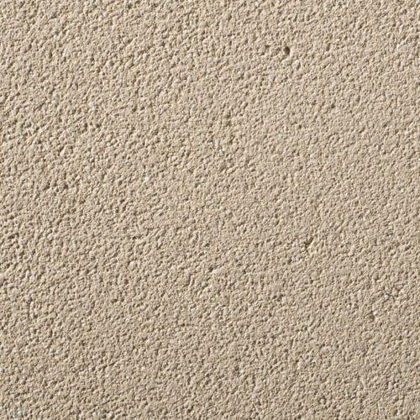

GTIN:

4024991827725

HAN:

8703408

Belastbarkeit

begehbar

Bewertungsgruppe Rutschgefahr

R 12

Farbton

beige

Oberfläche

feingestrahlt, hydrophobiert

Werkstoff

Betonwerkstein

Breite (mm)

400,00

Länge (mm)

800,00

Chemische Beständigkeit

tausalzbeständig

Bruchlast (N)

3.000,00

Erfüllt Richtlinie

EN 13748-2 Th1 UT H D A1fl

Systemfamilie

Vios®, MultiBlock, MultiPoller